上海海洋大学试卷答案
学年学期 |  | 2016 ~ 20 17学年第1学期 |  |  |  |  |  |  |  |  | 考核方式 |  |  | 闭卷
课程名称 |  | 高等数学C (一) |  |  |  |  |  |  |  |  | A/B卷 |  |  | （ A）卷
课程号 |  | 1101445 |  |  |  | 学分 |  |  | 5 |  | 学时 |  |  | 80
题号 | 一 |  | 二 | 三 | 四 |  | 五 | 六 |  | 七 |  | 八 | 九 |  | 十 | 总分
分数
阅卷人
一、选择题（每题3分，共15分）
第1题 | 第2题 | 第3题 | 第4题 | 第5题
D | C | D | B | C
二、填空题（每题3分，共15分）
第1题 | 第2题 | 第3题 | 第4题 | 第5题
跳跃 | 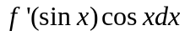 | 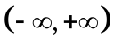 | 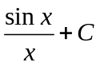
三、计算题（共65分, 要有计算过程，否则无分）
1．计算下列极限（每题7分，共14分）
(1).（7分）原式=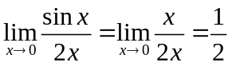.
(2).（7分）原式=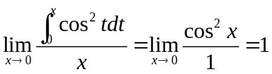.
2．计算下列导数 (共15分).
(1).（7分）对方程左右两侧同时关于求导，得
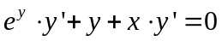，
即，
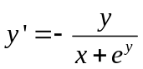.
由题意知，时，. 因此，
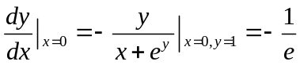.
(2).（8分）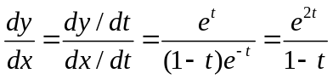；
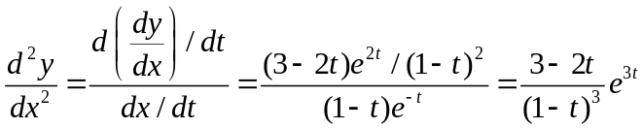.
3. 计算下列定积分 (18分).
(1).（6分）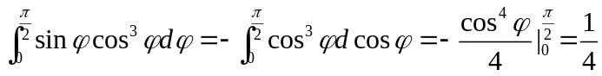；
(2)．（6分）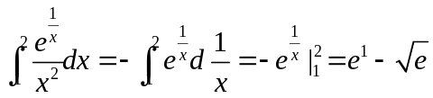；
(3)．（6分）令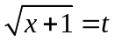，则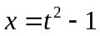，故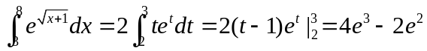.
4. （8分）设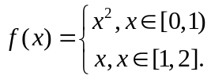 求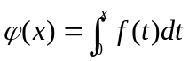在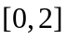上的表达式，并讨论在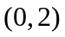内的连续性..
解：由题意得
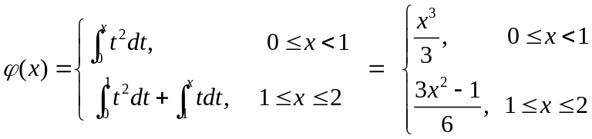，
显然，在和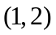内连续，又由于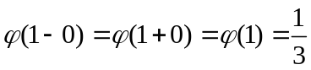，故在内连续.
5. (10分) 某产品的总成本（万元）的变化率为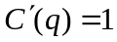（万元/百台），总收入（万元）的变化率为产量（百台）的函数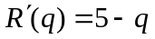（万元/百台）.
(1) 求产量为多少时，利润最大？
(2) 在上述产量（使利润最大）的基础上再生产100台，利润将减少多少？
解： （1）利润函数为
（万元），
因此，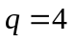（百台）时利润最大。
（2）在上述产量（使利润最大）的基础上再生产100台，利润将减少
（万元）.
四、证明题 (共5分)
利用罗尔定理证明拉格朗日中值定理：若函数在 上连续，在 内可导，则存在点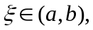 使得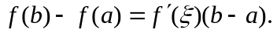
证明：令
，
则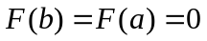，因此，在区间上满足罗尔定理，故存在 使得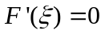，即

